七小服

需求文档

2018/5/29

目录

[1、文档综述 1](#_Toc515379960)

[1.1、版本修订记录 1](#_Toc515379961)

[1.2、PRD输出环境 1](#_Toc515379962)

[1.3、产品介绍 1](#_Toc515379963)

[1.4、需求整理 2](#_Toc515379964)

[1.4.1、用户画像 2](#_Toc515379965)

[1.4.2、需求汇总 2](#_Toc515379966)

[2、产品结构 3](#_Toc515379967)

[2.1、产品结构图 3](#_Toc515379968)

[2.2、产品信息结构图 4](#_Toc515379969)

[3、全局说明 5](#_Toc515379970)

[3.1、功能权限 5](#_Toc515379971)

[3.2、键盘说明 5](#_Toc515379972)

[3.3、页面内交互 5](#_Toc515379973)

[4、产品详细功能说明 10](#_Toc515379974)

[4.1、常用操作 10](#_Toc515379975)

[4.1.1、常用icon 10](#_Toc515379976)

[4.1.2、操作弹窗 10](#_Toc515379977)

[4.2、欢迎页 13](#_Toc515379978)

[4.2.1、初次打开未登录 13](#_Toc515379979)

[4.2.2、初次打开已登录 13](#_Toc515379980)

[4.2.3、非初次打开未登录 13](#_Toc515379981)

[4.2.4、非初次打开已登录 13](#_Toc515379982)

[4.3、登录/注册页 14](#_Toc515379983)

[4.3.1、个人版 14](#_Toc515379984)

[4.3.2、企业版 14](#_Toc515379985)

[4.4、首页 15](#_Toc515379986)

[4.4.1、跑步页 15](#_Toc515379987)

[4.4.2、搜索页 15](#_Toc515379988)

[4.4.3、训练详情页 15](#_Toc515379989)

[5、总结 16](#_Toc515379990)

# 1、文档综述

## 1.1、版本修订记录

|  |  |  |
| --- | --- | --- |
| 修订时间 | 修订内容 | 修订人 |
| 2018/5/29 | 撰写文档 | 李勇 |
|  |  |  |

## 1.2、PRD输出环境

|  |  |
| --- | --- |
| 文档名称 | 七小服V1.5.4\_PRD |
| 版本 | V1.5.4 |
| 体验环境 | Iphone |
| 撰写人 | 李勇 |
| 撰写时间 | 2018/5/29 |

## 1.3、产品介绍

七小服平台整合线下用户需求、工程师技能、备件资源，为客户提供最全面的保障和最高性价比的服务，为技能人士提供更方便的发挥之处，为企业提供更全面的运维以及备件等服务。

## 1.4、需求整理

### 1.4.1、用户画像

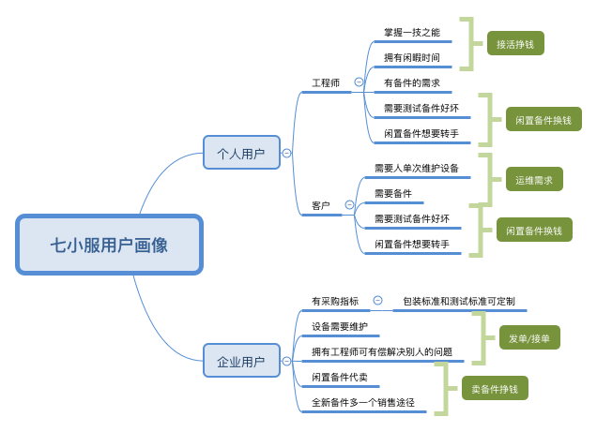

### 1.4.2、需求汇总

|  |  |  |  |
| --- | --- | --- | --- |
| 序号 | 使用场景 | 问题需求 | 对应功能 |
| 1 | 在IBM、HP等机器维修上有一技之长 | 想要在工作之余利用自己的技能去赚点外快 | 七小服接单功能 |
| 2 | 公司设备需要定期巡检、其他方面检修 | 定期巡检只需要找一个靠谱的人用几天时间就行，招一个人入职成本比价高 | 七小服发单功能 |
| 3 | 维修设备时需要替换掉现有的硬盘，需要购买备件 | 有些备件公司未储备，在各大商城买不到或者价格较高 | 七小服商城 |
| 4 | 之前储备的备件由于长时间放置，现在不知道是否还能用 | 希望能够检测备件是否能用，如果能用且自己不需要的备件希望能够处理掉 | 七小服代测代卖代存 |
| 5 | 备用备件不足需要补充，采购指标未完成 | 需要买些备件放置在仓库备用 | 七小服企业购功能，同时支持包装标准定制和测试标准定制 |

# 2、产品结构

## 2.1、产品结构图

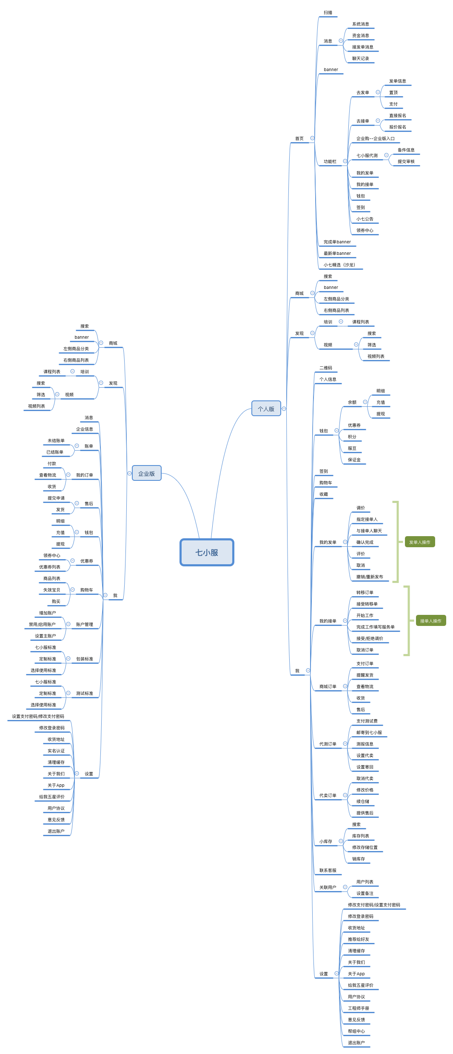

## 2.2、产品信息结构图

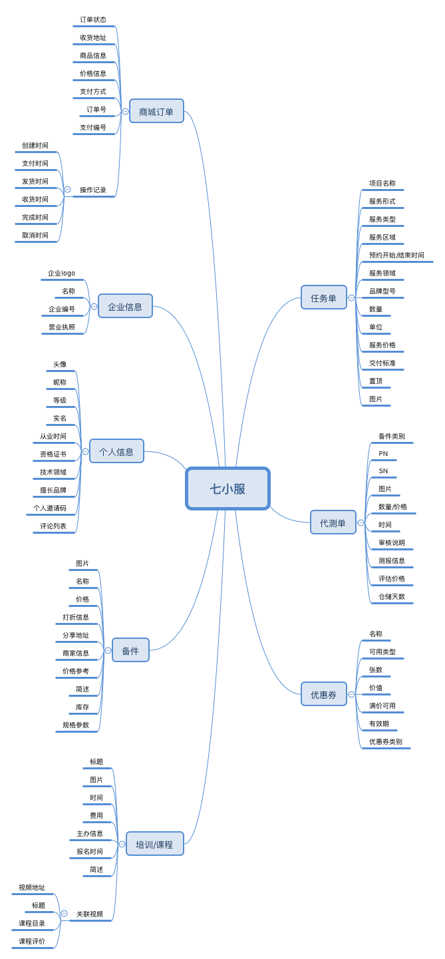

# 3、全局说明

## 3.1、功能权限

分为登录状态和未登录状态，登录状态分为企业登录和个人账户登录，未登录状态下不可做任何操作，企业登录可使用企业相关的所有功能，个人登录可使用个人相关的所有功能，企业与个人账户的功能中有共同功能。

## 3.2、键盘说明

点击手机注册/手机登录/验证码时弹出数字键盘，点击其他输入框弹出字母键盘。

## 3.3、页面内交互

|  |
| --- |
| 底部弹框 |
| ../../../Simulator%20Screen%20Shot%20-%20iPhone%208%20Plus%20-%202018-05-29%20at%201 |
| 位置：页面底部  交互：页面变黑色半透明，底部弹出 |

|  |
| --- |
| 信息提示框 |
| ../../../Simulator%20Screen%20Shot%20-%20iPhone%208%20Plus%20-%202018-05-29%20at%201 |
| 位置：页面中部  交互：页面变黑色半透明 |

|  |
| --- |
| 说明框 |
| ../../../Simulator%20Screen%20Shot%20-%20iPhone%208%20Plus%20-%202018-05-29%20at%201 |
| 位置：页面中部  交互：页面变黑色半透明，可滚动 |

|  |
| --- |
| 说明框 |
| ../../../Simulator%20Screen%20Shot%20-%20iPhone%208%20Plus%20-%202018-05-29%20at%201 |
| 位置：页面中部  交互：页面变黑色半透明，可滚动 |

|  |
| --- |
| Dialog |
| ../../../Simulator%20Screen%20Shot%20-%20iPhone%208%20Plus%20-%202018-05-29%20at%201 |
| 位置：页面中部  交互：页面变黑色半透明 |

|  |
| --- |
| Dialog |
| ../../../Simulator%20Screen%20Shot%20-%20iPhone%208%20Plus%20-%202018-05-29%20at%201 |
| 位置：页面中部  交互：页面变黑色半透明 |

# 4、产品详细功能说明

## 4.1、常用操作

### 4.1.1、常用icon

|  |  |  |  |  |  |
| --- | --- | --- | --- | --- | --- |
| ../../../qixiaofu/qixiaofu/app/Assets.xcassets/discover/video_comment.imageset/video_comment@3x.png | ../../../qixiaofu/qixiaofu/app/Assets.xcassets/discover/video_fabulous_off.imageset/video_fabulous_off@3x.png | ../../../qixiaofu/qixiaofu/app/Assets.xcassets/discover/video_forward.imageset/video_forward@3x.png | ../../../qixiaofu/qixiaofu/app/Assets.xcassets/enterprise/enterprise_register_3.imageset/enterprise_register_3@3x.png | ../../../qixiaofu/qixiaofu/app/Assets.xcassets/enterprise/ep_center_icon_5.imageset/ep_center_icon_5@3x.png | ../../../qixiaofu/qixiaofu/app/Assets.xcassets/global/btn_checkbox_s.imageset/btn_checkbox_s@3x.png |
| ../../../qixiaofu/qixiaofu/app/Assets.xcassets/global/delete_trash.imageset/delete_trash@3x.png | ../../../qixiaofu/qixiaofu/app/Assets.xcassets/global/edit_icon.imageset/edit_icon@3x.png | ../../../qixiaofu/qixiaofu/app/Assets.xcassets/global/icon_chat_n.imageset/icon_chat_n@3x.png | ../../../qixiaofu/qixiaofu/app/Assets.xcassets/home/home_meseage.imageset/home_meseage@3x.png | ../../../qixiaofu/qixiaofu/app/Assets.xcassets/home/icon_search.imageset/icon_search@3x.png | ../../../qixiaofu/qixiaofu/app/Assets.xcassets/home/scan_icon.imageset/scan_icon@3x.png |
| ../../../qixiaofu/qixiaofu/app/Assets.xcassets/personal/reminder_icon.imageset/reminder_icon@3x.png | ../../../qixiaofu/qixiaofu/app/Assets.xcassets/personal/Share_code.imageset/Share_code@3x.png | ../../../qixiaofu/qixiaofu/app/Assets.xcassets/shop/customer_service.imageset/customer_service@3x.png | ../../../qixiaofu/qixiaofu/app/Assets.xcassets/shop/shopcar_btn_add_n.imageset/shopcar_btn_add_n@3x.png | ../../../qixiaofu/qixiaofu/app/Assets.xcassets/shop/shopcar_btn_minus_n.imageset/shopcar_btn_minus_n@3x.png | ../../../qixiaofu/qixiaofu/app/Assets.xcassets/shop/img_location.imageset/img_location@3x.png |

### 4.1.2、操作弹窗

|  |
| --- |
| 添加购物车/购买备件 |
| ../../../Simulator%20Screen%20Shot%20-%20iPhone%208%20Plus%20-%202018-05-29%20at%201 |
| 位置：页面底部  交互：页面变黑色半透明 |

|  |
| --- |
| 条件选择 |
| ../../../Simulator%20Screen%20Shot%20-%20iPhone%208%20Plus%20-%202018-05-29%20at%201 |
| 位置：页面底部  交互：页面变黑色半透明 |

|  |
| --- |
| 规则提示 |
| ../../../Simulator%20Screen%20Shot%20-%20iPhone%208%20Plus%20-%202018-05-29%20at%201 |
| 位置：页面底部  交互：页面变黑色半透明 |

## 4.2、欢迎页

打开App后首先是欢迎页，欢迎页后针对各版本App分为以下四种情况。

### 4.2.1、初次打开未登录

首先进入引导页，浏览引导页后进入登录页，登录后可正常使用App。

### 4.2.2、初次打开已登录

首先进入引导页，浏览引导页后正常使用App。

### 4.2.3、非初次打开未登录

首先进入登录页，登录后可正常使用App。

### 4.2.4、非初次打开已登录

直接可正常使用App。

## 4.3、登录/注册页

### 4.3.1、个人版

1、登录页前置条件

用户初次使用App；用户登录App后在我-设置点击“退出”；用户在未登录状态下打开App。

|  |
| --- |
| ../../../Simulator%20Screen%20Shot%20-%20iPhone%208%20Plus%20-%202018-05-29%20at%201 |

2、页面逻辑

填写账号和密码后点击登录按钮登录；

点击其他方式登录，目前第三方登录只支持微信登录；

无账户的用户必须注册后才可登录使用。

### 4.3.2、企业版

1、登录页前置条件

用户初次使用App；用户登录App后在我-设置点击“退出”；用户在未登录状态下打开App。

|  |
| --- |
| ../../../Simulator%20Screen%20Shot%20-%20iPhone%208%20Plus%20-%202018-05-29%20at%201 |

2、页面逻辑

填写账号和密码后点击登录按钮登录；

点击其他方式登录，目前第三方登录只支持微信登录；

无账户的用户必须注册后才可登录使用。

## 4.4、首页

### 4.4.1、跑步页

### 4.4.2、搜索页

### 4.4.3、训练详情页

# 5、总结